Arquitectura Cliente-servidor
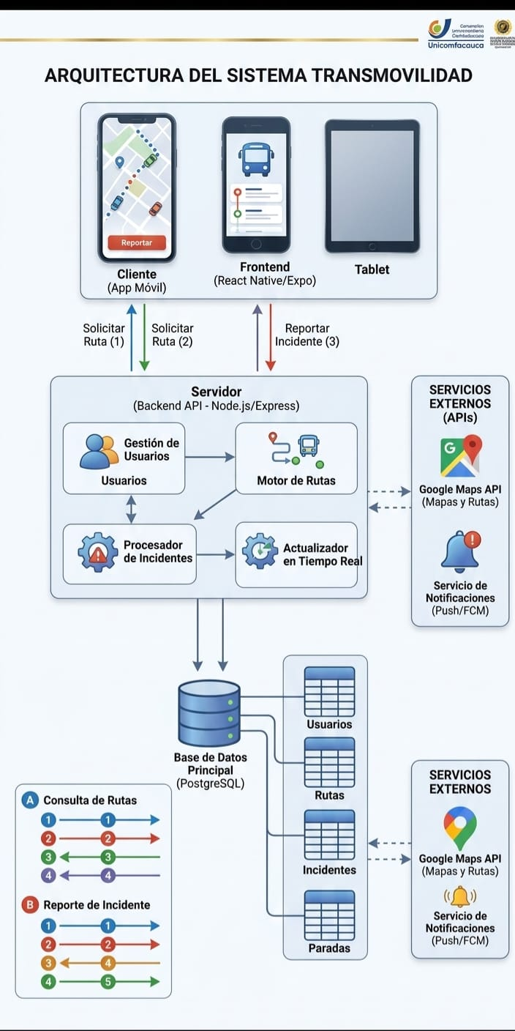

2. ¿Qué hace cada parte?

Cliente (Frontend)
- Permite al usuario interactuar con el sistema
- Captura la ubicación y el destino
- Muestra rutas, tiempos y notificaciones

Servidor (Backend)
- Procesa las solicitudes del usuario
- Calcula rutas y tiempos estimados
- Consulta datos en tiempo real (GPS y tráfico)
- Envía resultados al cliente

Base de Datos
- Almacena rutas y recorridos
- Guarda horarios de buses
- Registra tiempos e incidencias
- Mantiene información histórica

¿Qué datos maneja?

Cliente:
- Ubicación del usuario
- Destino ingresado

Servidor:
- Datos procesados (rutas, cálculos, tiempos)
- Información de APIs externas

Base de Datos:
- Rutas
- Horarios
- Ubicación de buses
- Historial de tiempos
- Incidentes

¿Cómo se comunican?
- El cliente envía solicitudes al servidor mediante internet (HTTP/HTTPS)
- El servidor consulta la base de datos
- El servidor también se conecta a APIs externas (GPS y tráfico)
- El servidor devuelve la información procesada al cliente

3).
1. Cliente (App móvil / Tablet)
- El usuario desde la app puede:
  - Solicitar rutas (consultar cómo llegar).
  - Reportar incidentes (accidentes, tráfico, etc.).

2. Frontend
- Construido con React Native/Expo, actúa como intermediario visual entre el usuario y el servidor.
- Envía las solicitudes del usuario al backend.

3. Servidor (Backend - Node.js/Express)
Aquí ocurre la lógica principal:
- Gestión de usuarios: maneja cuentas y datos.
- Motor de rutas: calcula rutas óptimas.
- Procesador de incidentes: recibe y analiza reportes.
- Actualizador en tiempo real: ajusta la información según cambios (tráfico, incidentes).

4. Servicios externos
- Se conecta con APIs como:
  - Google Maps: para mapas y cálculo de rutas.
  - Notificaciones (FCM): para enviar alertas a los usuarios.

5. Base de datos (PostgreSQL)
- Guarda información de:
  - Usuarios
  - Rutas
  - Empresa del bus
  - Incidentes

6. Flujo principal
- Consulta de rutas:
  - El usuario solicita una ruta.
  - El servidor consulta datos y APIs externas.
  - Devuelve las rutas que le sirven al usuario.
- Reporte de incidentes:
  - El usuario reporta un problema.
  - El servidor lo procesa y guarda.
  - Se actualizan rutas y se notifican a otros usuarios.

4. Organizar su sistema según las 3C:

• Frontend:
Se diseñará una página web intuitiva y fácil de usar donde los usuarios puedan:
- Ingresar su punto de origen y destino
- Visualizar rutas disponibles
- Ver tiempos estimados de viaje
- Consultar opciones de transporte (bus, metro, etc.)
- Interactuar con mapas y resultados claros
El diseño incluirá formularios simples, botones de búsqueda y visualización de resultados amigables para todo tipo de usuario.

Frontend (Arquitectura)
Se utilizará una arquitectura basada en componentes (por ejemplo con React o estructura modular).
Estructura:
- Componentes de UI:
  - Formulario de búsqueda (origen/destino)
  - Botón de consulta
  - Vista de resultados
  - Mapa interactivo
- Gestión de estado:
  - Manejo de datos ingresados por el usuario
  - Almacenamiento temporal de rutas obtenidas
- Servicios (API Client):
  - Encargados de enviar solicitudes al backend (fetch/axios)
Flujo:
Usuario → Interfaz → Solicitud al Backend → Mostrar resultados

• Backend:
Se encargará de la lógica del sistema, incluyendo:
- Procesamiento de las consultas de rutas
- Cálculo de la mejor ruta (más rápida o más corta)
- Integración con servicios de mapas o geolocalización
- Gestión de usuarios (opcional, si hay cuentas)
- Manejo de datos en tiempo real (si se implementa información actualizada del transporte)

Backend (Arquitectura)
Se propone una arquitectura en capas (Layered Architecture):
Capas:
- Controladores (Controllers):
Reciben las solicitudes del frontend (ej: buscar ruta)
- Servicios (Services):
Contienen la lógica de negocio
  - Calcular rutas
  - Procesar datos
- Acceso a datos (DAO / Repository):
Se comunican con la base de datos
- Integraciones externas:
  - APIs de mapas (ej: geolocalización)
Flujo:
Frontend → Controller → Service → Base de Datos / API → Respuesta

• Bases de datos:
Se definirán tablas para almacenar la información necesaria, como:
- Usuarios (si aplica)
- Rutas disponibles
- Paradas o estaciones
- Medios de transporte
- Historial de búsquedas (opcional)
Estas tablas permiten organizar y consultar la información de forma eficiente para brindar resultados rápidos y precisos al usuario.

Base de Datos (Arquitectura)
Se utilizará una arquitectura relacional (ej: MySQL o PostgreSQL).
Estructura:
- Tablas principales:
  - Usuarios
  - Rutas
  - Paradas
  - Transportes
- Relaciones:
  - Una ruta tiene varias paradas
  - Un transporte puede pertenecer a varias rutas
  - Un usuario puede tener historial de búsquedas
- Normalización:
Se aplicará para evitar duplicidad de datos
Flujo:
Backend ↔ Base de Datos (consultas SQL)

Tabla: Usuarios
- id_usuario (PK)
- nombre
- correo
- contraseña

Tabla: Rutas
- id_ruta (PK)
- origen
- destino
- distancia
- tiempo_estimado

Tabla: Paradas
- id_parada (PK)
- nombre
- ubicacion
- id_ruta (FK)

Tabla: Transportes
- id_transporte (PK)
- tipo (bus, metro, etc.)
- nombre
- id_ruta (FK)

Tabla: Historial_Busquedas
- id_historial (PK)
- id_usuario (FK)
- origen
- destino
- fecha

